Datos del estudiante
Nombre y apellidos Carlos Cano Castrillon
Fecha de entrega 19/11/2025

Log in
Objetivos de la actividad
Con esta actividad vas a conseguir programar la funcionalidad de una pantalla de inicio de sesión (Login) utilizando Jetpack Compose, donde pondrás en práctica lo siguiente:

▸ Diseño de interfaces en Android mediante componentes declarativos (Text, TextField, Button, Column, etc.).
▸ Uso del lenguaje Kotlin aplicando estados (remember, mutableStateOf, rememberSaveable) y navegación entre pantallas.
▸ Manejo del IDE Android Studio con el entorno Compose y el sistema de previsualización (@Preview).

Aunque la aplicación es ficticia, el enfoque y la forma de trabajo reproducen el proceso real de desarrollo en Android con Compose

Pautas de elaboración
Crea una aplicación en Android Studio usando Kotlin y Jetpack Compose. El diseño es libre, pero debe incluir dos pantallas:
- Una donde la persona usuaria introduce sus datos;
- Otra donde se muestran los resultados.
No hay comprobación de usuario y contraseña, siempre pasa a la segunda pantalla

A) Pantalla de petición de datos (Login)
Objetivo: Capturar usuario/email y contraseña, y permitir iniciar sesión.
Requisitos mínimos (Compose):
- Campo "Usuario o Email": OutlinedTextField
- Campo "Contraseña": OutlinedTextField con PasswordVisualTransformation
- Botón "Login": Button que valide y navegue a la pantalla de resultados
- Estructura de layout: usa Column/Row/Box

B) Pantalla de resultados (Bienvenida)
Objetivo: Mostrar un mensaje personalizado con los datos del login.
Requisitos mínimos:
- Texto de bienvenida: Text("Bienvenido/a,”)
- Estilos y elementos libres (colores, tipografías, iconos).
- Botón para volver/cerrar sesión que regrese a la pantalla de login.

C) Navegación
Usa Navigation Compose con dos rutas:
- "login"
- "bienvenido"

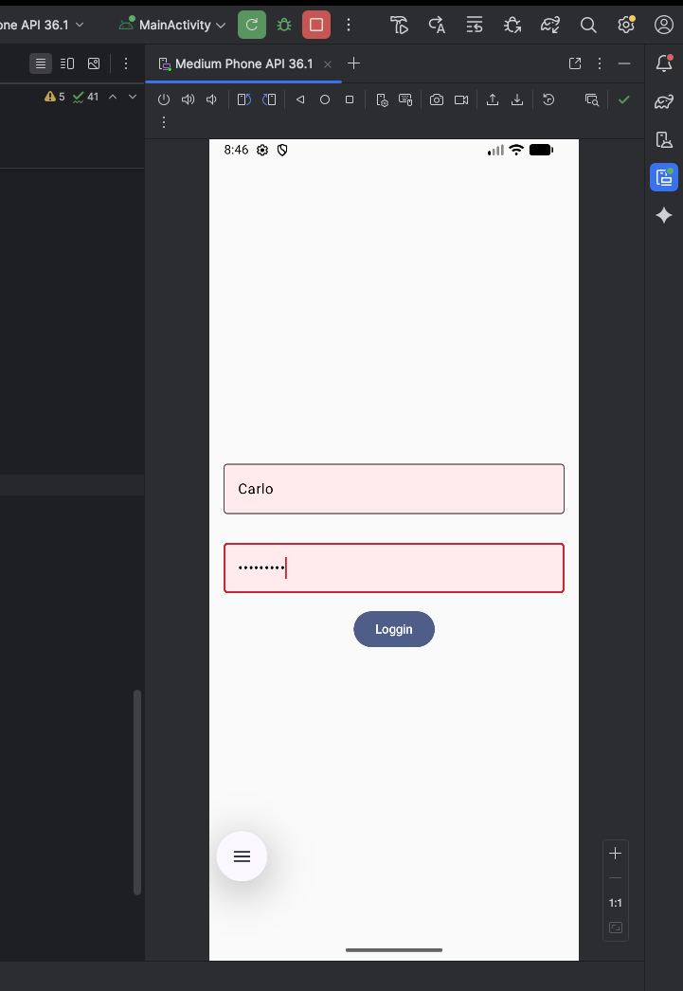

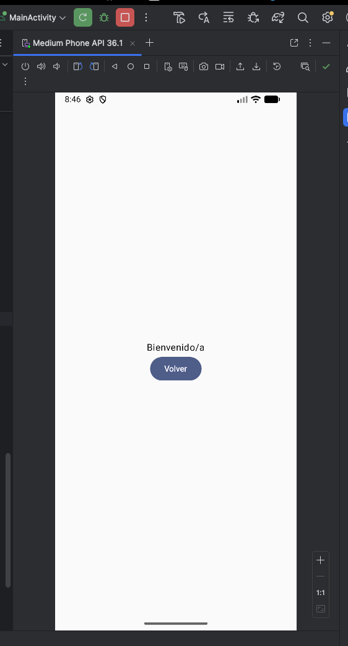
Extensión y formato

Se debe entregar un archivo comprimodo con:
- el archivo Main.kt del proyecto
- un PDF con los dos pantallazos (login y bienvenido)

Criterios de evaluación

Log in | Descripción | Peso %
Configuración del proyecto | Creación correcta del proyecto en Android Studio y configuración básica de Compose | 10%
Modelo | Creación y diseño de la primera pantalla (Login) en Compose | 40%
Panel de administración | Creación y diseño de la segunda pantalla (Bienvenida) | 10%
Vistas y URLs | Paso de valores entre pantallas | 20 %
Formularios | Navegación entre pantallas utilizando Navigation Compose correctamente (inicio en login, destino en bienvenida, y regreso). | 20%
 |  | 100%

